
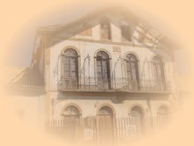
Academia de Letras de Biguaçu
Diploma
Carlos Antônio de Souza Caldas Cadeira nº 16
Acadêmico

Holdemar de Menezes
Patrono

Biguaçu, 20 de setembro de 2011

________________________ ________________________ ________________________
William Wollinger Brenuvida Acadêmico Adauto Beckhäuser
Secretário Presidente

